**Resolução - Segunda Lista de Exercícios - Exceções**

**1 -** As classes servem para tratar os respectivos erros de **maneira separada** **da classe principal**. Como essas exceções (não ter raízes reais ou ser uma equação de primeiro grau) não existem nativamente em Java, ficam necessárias as suas criações para a manipulação do que possivelmente o usuário digitar neste programa de calcular raízes de segundo grau.

**2 -** A utilização da variável (objeto) “raízes” está relacionada para a obtenção das respostas das raízes reais, caso existam, com os coeficientes da equação de segundo grau digitados pelo usuário. Em outras palavras, esse objeto armazenará as raízes da equação de segundo grau, caso existam. Além disso, esse objeto pode ser manipulado para verificação de erros e exceções.

**3 -** Após a compilação (“javac RaizesExcecoes.java”), os arquivos gerados foram: CalculaRaizes.class; EquacaoPrimeiroGrauException.class; NaoTemRaizesReaisException.class; Raizes.class; RaizesRef.class. Ou seja, todas as classes do código-fonte foram geradas em arquivos separados.

**4 -** O programa continua funcionando. Contudo, as linhas apagadas referem-se a um tratamento de erro caso o usuário, neste exercício, digitar valores diferentes de float (por serem coeficientes da equação de segundo grau). Logo, caso a entrada do usuário seja, por exemplo, uma string o Java irá exibir uma mensagem de erro “genérica” (da própria classe de exceção) com todas as chamadas de funções que não conseguiram executar, mostrando de baixo para cima da linha geradora deste erro.

A primeira imagem abaixo demonstra esse “erro genérico” que não foi tratado (apagando as linhas 43 e 44). Já a segunda imagem, demonstra o mesmo erro quando tratado (presença das linhas 43 e 44).

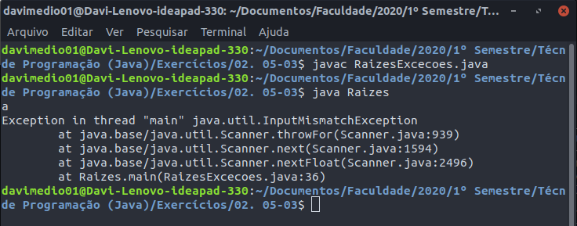

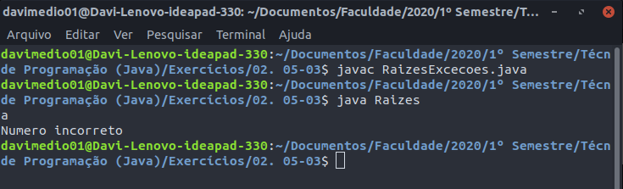

**5 -** Caso as linhas 45 a 48 sejam apagadas, o código-fonte não é compilado. Isso se deve ao fato de que a classe de calcular raízes (CalculaRaizes) está **forçando** o tratamento dos erros para “a==0 e delta<0” (com “throws”) na classe em que é chamada (neste caso, a main). Ou seja, ao criar exceções personalizadas e separadas da classe principal (neste caso para raízes não reais e a presença de uma equação de primeiro grau) é necessário tratá-las e lançá-las na classe utilizada.

**6 -** Não é possível alterar somente as duas classes, haja visto que a classe “CalculaRaizes” está “jogando” e forçando os seus tratamentos na classe principal em que é chamada. Ocorre um erro na compilação e o Java informa que “é necessário tratar essas exceções” que estão sendo lançadas pela classe de “CalculaRaizes”.